«Карапузиков отряд встретить праздник очень рад!»

Вшивкова С.Ю.
Каждый год в детском саду проходит тематический праздник, посвящённый «Дню защитников отечества».
Праздник – это радость, веселье, торжество, которое разделяют взрослые и дети. Он должен входить в жизнь ребенка ярким событием и остаться в памяти надолго.
Традицией стало проводить встречи в адаптационной группе
«Вместе с мамой», в форме спортивного праздника. Наши карапузики прошли «курс молодого бойца». А заданий было не мало:малыши вместе с мамами перешли через «болото», кидали снаряды, а потом разложили их по складам. Переползали пещеру.
Ну и конечно сделали подарки для своих пап, дедушек, братьев!
С основными задачи справились и педагоги:
- создали радостное праздничное настроение у детей;
- развивали быстроту, силу, выносливость.
- воспитывали доброжелательное отношение друг к другу.
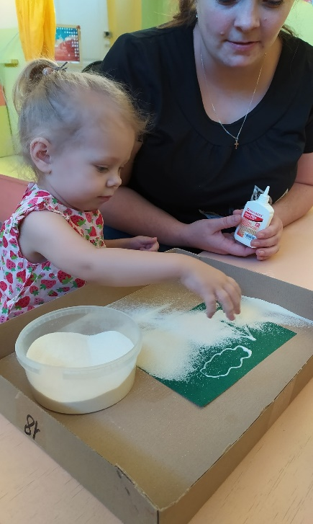
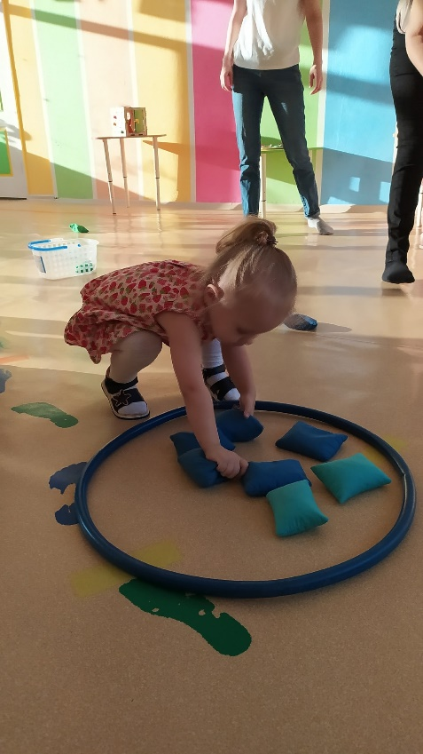
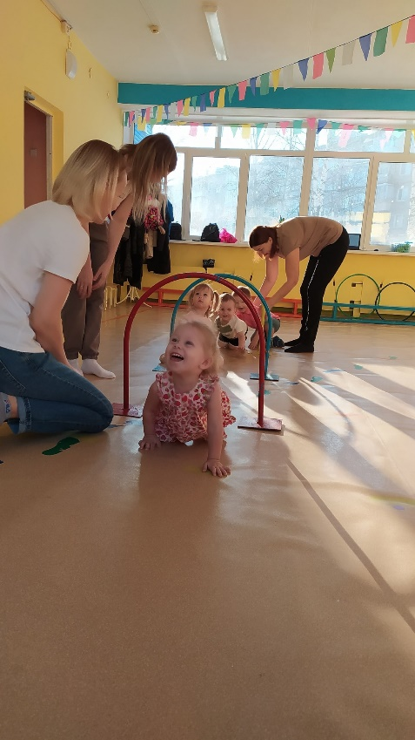
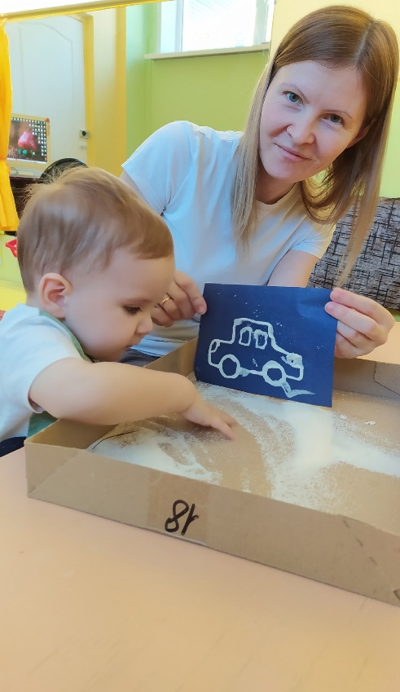
Все молодцы, и мамы, и малыши!!!!

